СТАВРОПОЛЬСКИЙ ГОСУДАРСТВЕННЫЙ АГРАРНЫЙ УНИВЕРСИТЕТ

Кафедра Информационных систем
Дисциплина : Электроника

ИНСТИТУТ ДОПОЛНИТЕЛЬНОГО ПРОФЕССИОНАЛЬНОГО ОБРАЗОВАНИЯ

КОНТРОЛЬНАЯ РАБОТА

Направление 09.03.02 «Информационные системы и технологии»
Группа ____
Профиль «Информационные системы и технологии в бизнесе»
Заочная форма обучения
4,6 года обучения

Выполнил, студент ____________ Ф.И.О.
Проверил, доцент кафедры информационных систем
_____________Ф.И.О.

Оценка_____________________

Г. Ставрополь, 2021
Контрольная работа «Цифровые электронные устройства»

Структура устройства представлена на рисунке

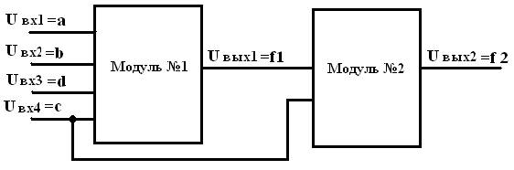

ИСХОДНЫЕ ДАННЫЕ:

- Входные сигналы Uвх1, Uвх2, Uвх3 – положительные логические сигналы потенциального типа, сдвинутые друг относительно друга на 1/6 периода следования Т.
- Входной сигнал U вх4 – положительные импульсы синхронизации с длительностью 1/12 периода Т и периодом следования Тсинхр. = 1/3 периода Т, синхронизованные с передним фронтом сигнала Uвх1.
- Модуль №1- логическое устройство с заданной функцией, реализованное на элементах 2И-НЕ. Выходной сигнал модуля №1 Uвых1и входной сигнал U вх4 подаются на вход модуля №2.
- Модуль №2 – синхронный триггер заданного типа, реализованный на элементах 2И-НЕ. Выходной сигнал модуля №2 Uвых2 является выходным сигналом устройства.

ЗАДАНИЕ:
1. Разработать принципиальную электрическую схему цифрового электронного устройства с заданными входными сигналами и с заданной структурой, используя цифровые микросхемы типа К155ЛА3, (4 логических элемента с функцией 2И-НЕ), и дискретные RC-элементы цепей установки триггера в модуле №2 в исходное состояние.
2. Рассчитать параметры дискретных RC-элементов цепей установки триггера в исходное состояние.
УКАЗАНИЯ ПО ВЫБОРУ ВАРИНТА ИСХОДНЫХ ДАННЫХ.
Вариант исходных данных задается кодом из двух цифр в таблице
Вариант № | Код | Вариант № | Код | Вариант № | Код | Вариант № | Код | Вариант № | Код
1 | 11 | 7 | 71 | 13 | 32 | 19 | 92 | 25 | 53
2 | 21 | 8 | 81 | 14 | 42 | 20 | 10,2 | 26 | 63
3 | 31 | 9 | 91 | 15 | 52 | 21 | 13 | 27 | 73
4 | 41 | 10 | 10,1 | 16 | 62 | 22 | 23 | 28 | 83
5 | 51 | 11 | 12 | 17 | 72 | 23 | 33 | 29 | 93
6 | 61 | 12 | 22 | 18 | 82 | 24 | 43 | 30 | 10,3

Первая цифра кода в таблице определяет логическую функцию, реализуемую в модуле №1.

1 | 2 | 3 | 4 | 5
f1=ac+bd | f1=ad+bc | f1=ab+cd
6 | 7 | 8 | 9 | 10

Вторая цифра кода в таблице определяет тип триггера, реализуемого в модуле №2.
1) Двухтактный синхронный T-триггер со структурой “master-slave”.
2) D-триггер со структурой “latch”.
3) Однотактный синхронный JK-триггер, работающий в режиме Т-триггера
СПИСОК ЛИТЕРАТУРЫ.
1. Алексенко микросхемотехники. – 3-е изд., перераб. и доп. – М.: ЮНИМЕДИАСТАЙЛ, 2002. – 448 с.: ил.
2. Шагурин : Учебное пособие для вузов – М.: Радио и связь, 1982.
3. Основы теории электрических цепей и электроники: Учебник для вузов. – М.: Радио и связь, 1989, - 528 с.: ил.
4. Степаненко микроэлектроники, изд. 2-е – М-СПб: Лаборатория Базовых знаний, 2001. – 488 с.
5. Полупроводниковая схемотехника, справочное руководство, перевод 5-го издания с немецкого под ред. . - М.: Мир, 19с.
6. Искусство схемотехники, изд.5-е (в 1-м томе, сокращенное), - М.: Мир, 1998.
7. Применение операционных усилителей и линейных интегральных схем: - М.: Мир, 1985.
Дополнительные материалы для решения контрольной работы:
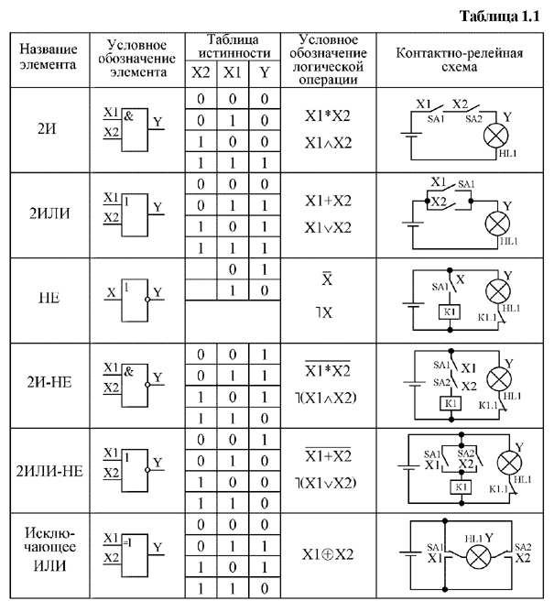

В таблице 1.1 приведены условные обозначения элементов 2И, 2ИЛИ, НЕ, 2И-НЕ, 2ИЛИ-НЕ, исключающее ИЛИ (сумма по модулю 2), условные обозначения выполняемых этими элементами логических операций, таблицы их истинности и контактно-релейные схемы. При анализе контактно-релейной схемы элемента исключающее ИЛИ необходимо учитывать, что положения переключателей SA1 и SA2 в таблице 1.1 соответствуют логическим единицам (верхнее положение подвижного контакта переключателя соответствует логической единице), т.е. Х1=1 и Х2=1. Лампочка HL1 горит лишь в том случае, когда подвижный контакт одного из переключателей находится в верхнем положении, а подвижный контакт второго переключателя в нижнем положении. Из анализа работы данной контактно-релейной схемы получаем таблицу истинности элемента исключающее ИЛИ.

